Bazuar në nenin 69 paragrafi 5 nga Ligji për shërbime mediatike audio dhe audiovizuele („Gazeta zyrtare e Republikës së Maqedonisë”nr. 184/13, 13/14, 44/14, 101/14, 132/14, 142/16, 132/17, 168/18, 248/18 dhe 27/19 dhe „Gazeta zyrtare e Republikës së Maqedonisë së Veriut” nr.42/20 dhe 77/21), Këshilli i Agjencisë në seancën e mbajtur më 04.08.2021, miratoi
PLAN PËR NDRYSHIMIN E
PLANIT PËR DESTINIMIN DHE SHPËRNDARJEN E KAPACITETEVE TË MULTIPLEKSIT DIXHITAL TOKËSOR TË OPERATORIT PUBLIK PUBLIK TË KOMUNUKIMIT ELELKTRONIK I CILI KA PËR QËLLIM TRANSMETIMIN E SHËRBIMEVE PROGRAMORE TË RADIODIFUZERËVE
Neni 1
Me Planin për destinimin dhe shpërndarjen e kapaciteteve dixhitale të multipleksit tokësor të rrjetit të komunikimit publik që ka për obligim transmetimin e shërbimeve programore („Gazeta zyrtare e Republikës së Maqedonisë” nr.55/15), në nenin 2 pas paragrafit 1 shtohet paragrafi i ri 2, që thirret:
„Për gamën e frekuencës 694-790 MHz u zbatua Marrëveshja kornizë Multilaterale,Godolo 2017, lidhur me shtetet anëtare të SEDDIF (SOUTH EASTERN DlGlTAL DlVlDEND lMPLEMENTATlON FORUM) bazuar në Vendimin e Parlamentit Evropian 2017/899 nga 17.05.2017.”
Neni 2
Shtojca З zëvendësohet me Shtojcën e re З,që është pjesë plotësuese e këtij plani”.
Neni З
Në nenin 5 paragrafi 1 nga Rregullorja për destinimin dhe shpërndarjen e kapaciteteve dixhitale të multipleksit tercial fjalët: „Republika e Maqedonisë” zëvendësohet me fjalët:
„Republika e Maqedonisë së Veriut”.
Neni 4
Ky Plan për ndryshimin e Planit për destinimin dhe shpërndarjen e kapaciteteve dixhitale të multipleksit tercial fuqizohet ditën e 8-të nga dita e shpalljes në „Gazetën zyrtare të Republikës së Maqedonisë së Veriut”, dhe do të Publikohet pas marrjes së pëlqimit nga Qeveria e Republikës së Maqedonisë së Veriut.

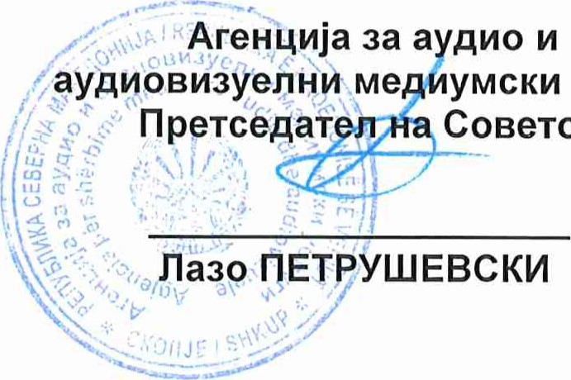
-20
услуги
ветот,
.2021 година
Скопје
1
Shtojca З. DISTRIBUIMI I MULTIPLEKSEVE NË RAJONET PËR TRANSMETIM
 |  | ND Transmetuesi Maqedonas |  | OPERATORI I RRJETIT TË KOMUNUKIMIT ELEKTRONIK
Shenjë | Emri i zonës (rajon)
 | Crn Vrv/ Shkup | 23 | 45 | 33 | 48
da | Crn Vrv/ Veles | 23 | 45 | 40 | 47
D2 | Stracin | 24 | 42 | 37 | 41
D3 | Тurtel |  | 39 | 43 | 44
 | Boskija |  | 39 | 41 | 44
 | Pelister | 22 | 37 | 38 | 42
Db | Маli Vllaj | 26 | 36 | 44 | 41
 | Stogovo | 28 | 43 | 35 | 21
de | Popova  Shapka | 27 | 36 | 41 | 22
Agjencia për shërbime mediatike audio dhe audiovizuele
2

